福州市温泉小学开展
人工智能校本课程方案

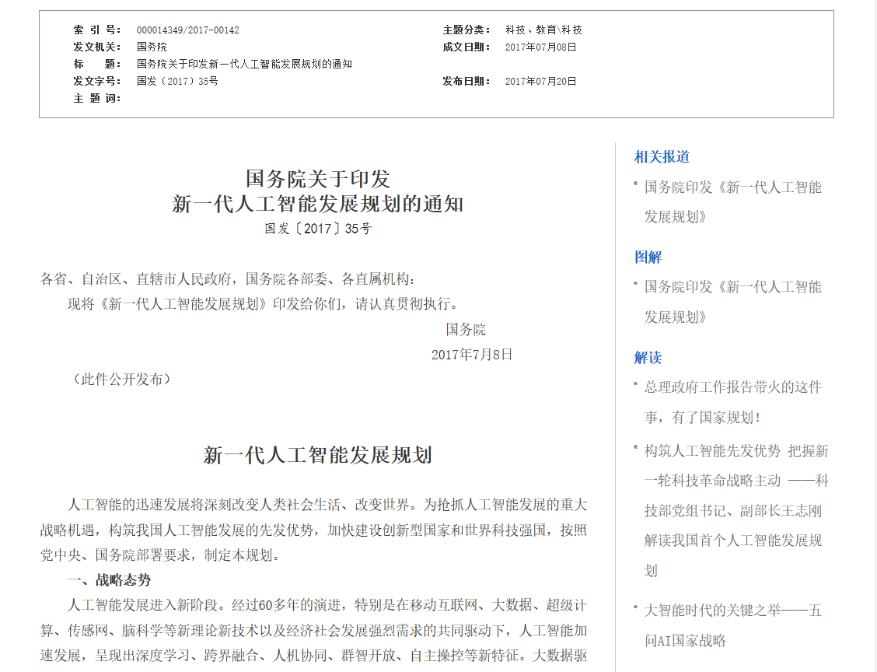

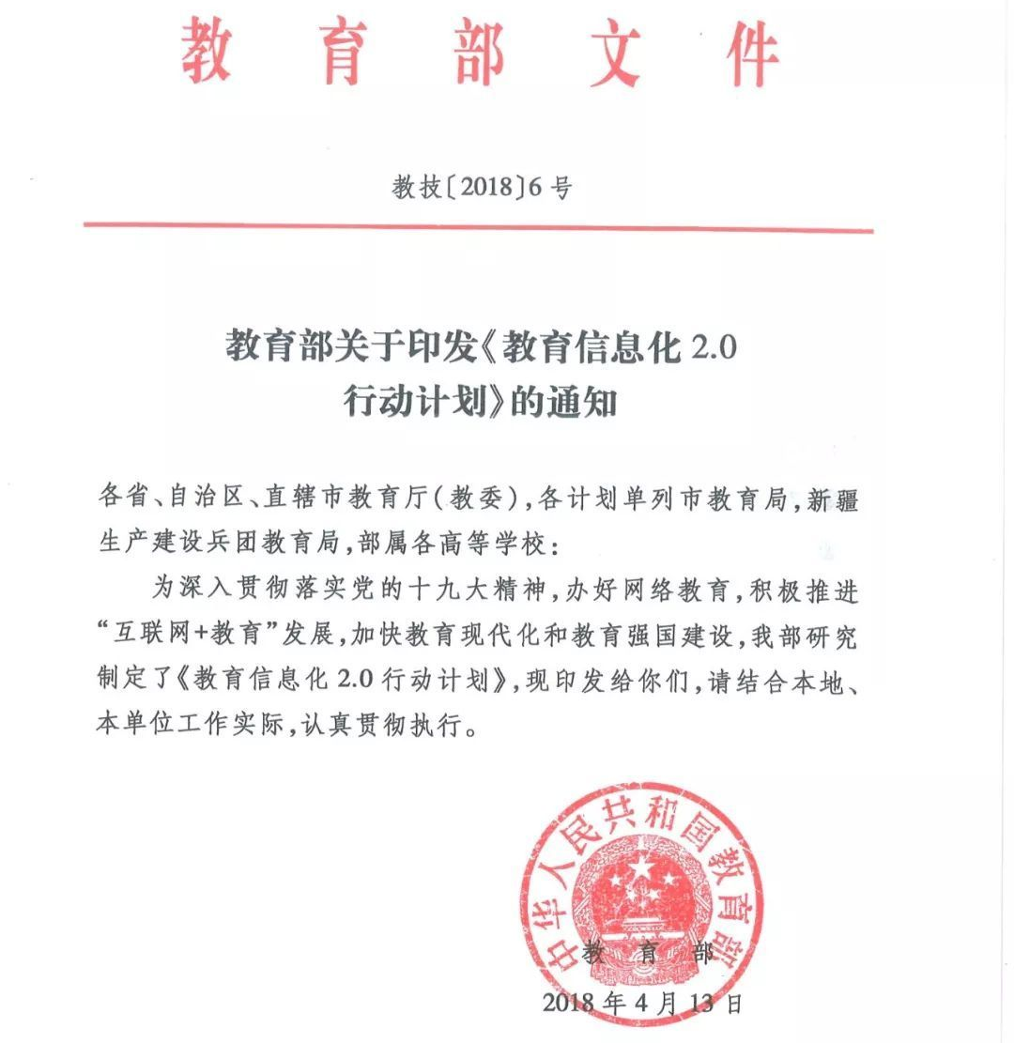

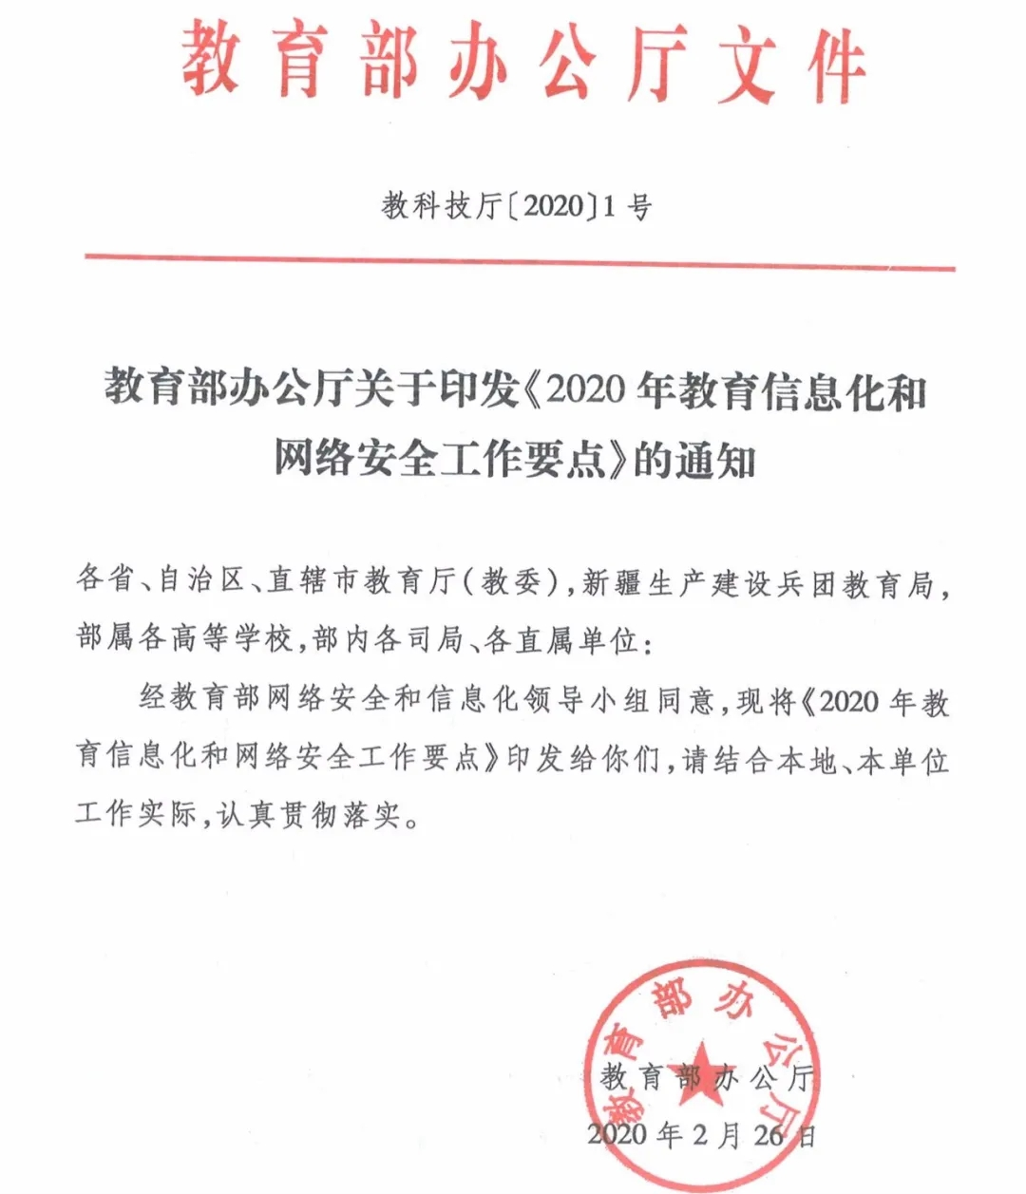

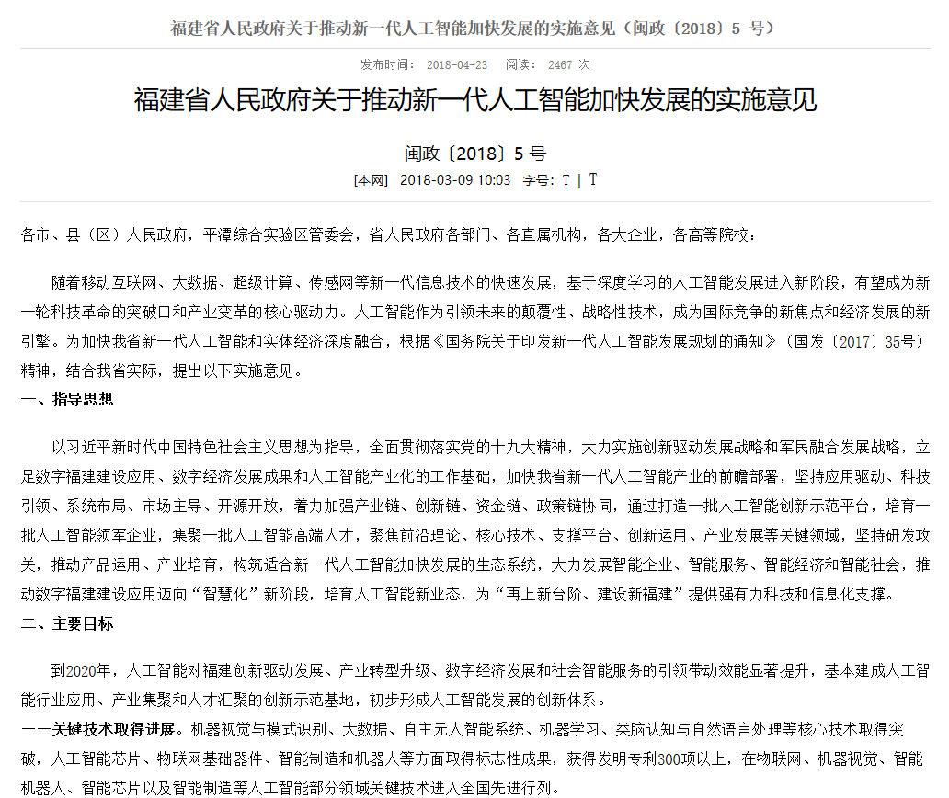

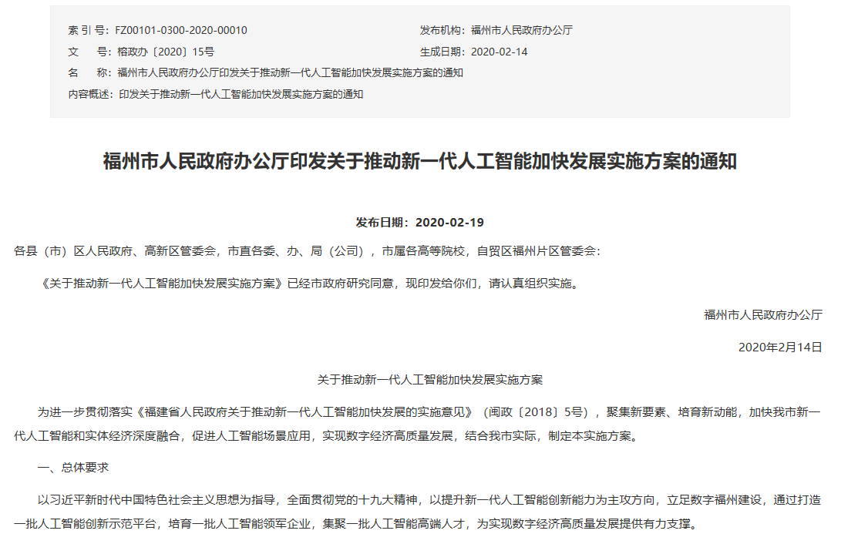

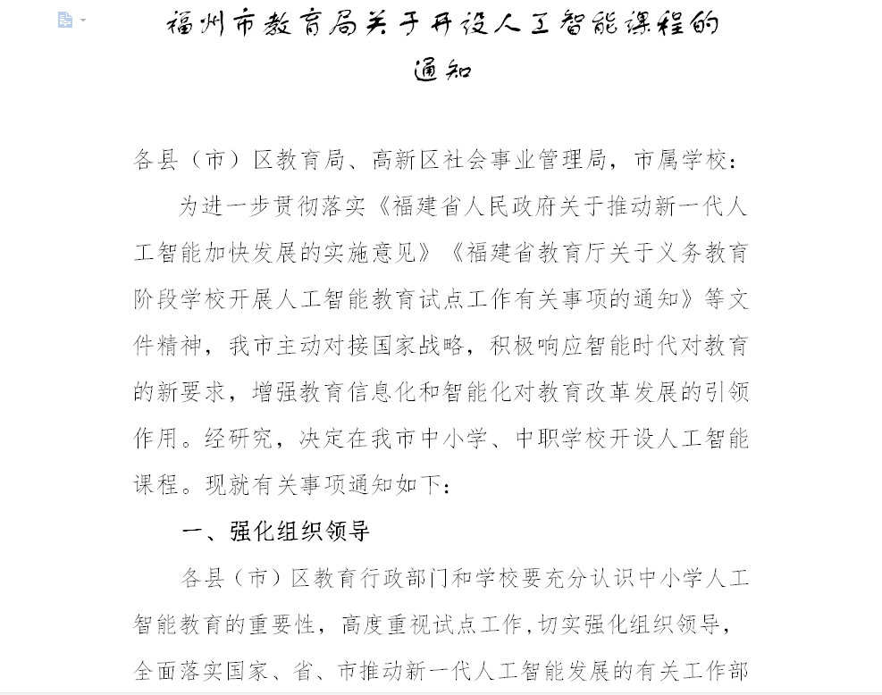

人工智能正在给我们的生活带来重大的变革和影响：各类智能化产品已经成为人类生活当中不可或缺的一部分。家用电器、智能手机、电脑、汽车、各行各业中大量使用的机器人，甚至是儿童玩具，都正在被赋予越来越多的人工智能特性……所有的这一切都表明：人工智能来了，人工智能的时代到来了！
未来哪些职业将被人工智能取代？未来的人类如何与机器交流？我们如何融入被人工 智能改变的交通、医疗、城市安全、教育等各行各业？青少年在人工智能的浪潮里，如何学习成长才能更好地适应未来社会的需要？
根据国务院 2017 年 7 月印发的35号文件《新一代人工智能发展规划》、 教育部2018年印发的6号文件《教育信息化2.0行动计划》、教育部办公厅2020年印发的1号文件《2020年教育信息化和网络安全工作要点》、 2018年闽政5号文件《推动新一代人工智能加快发展的实施意见》 、2020年榕政办15号文件《推动新一代人工智能加快发展实施方案的通知》、 福州市教育局《开设人工智能课程的通知》等文件指导，我校积极响应国家号召。
国务院 2017 年 7 月印发的《新一代人工智能发展规划》指出：“人工智能的迅速发展将深刻改变人类社会生活、改变世界。”同时号召“实施全民智能教育项目，在中小学阶段 设置人工智能相关课程，逐步推广编程教育，鼓励社会力量参与寓教于乐的编程教学软件、游戏的开发和推广。”
我校从2018起就开始筹划相关课程，至今开设人工智能相关社团按梯度共有9个：
一年级下学期起，开设拼图式编程机器人社团，让低年段的学生可以直观地掌握编程逻辑和基本思路。
二年级下学期，开设计算机基本操作社团，在信息技术课程之前做好一些准备工作。
三年级根据学生不同特点，分成三类：
对于反应机敏，动手能力较强的孩子可以进入机甲社团，学习模型的拼装，维护，操控等；
对动手能力较强的孩子可以进入机器人社团，学习物理结构的知识，制作机械类等作品；
对动手能力不足的孩子可以进入SCRATCH社团，学习基础的编程知识；
四年级将对各社团进行互补式的学习：
机甲社团要进行编程的学习，还要学习无人机等技术；
机器人社团也要进行相应的编程学习，可以针对特定任务完成任务机器人；
SCRATCH社团要进行基本的动手能力培养，制作一些创客作品；
五年级学生利用所学，开展关于人工智能的项目学习。并针对各类机器人比赛，人工智能比赛等进行特定训练。

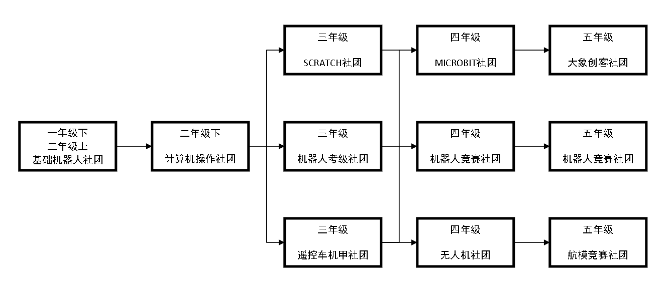

在近2年的课程实验中，教学内容逐渐完善，师资也慢慢成长，在国家，省，市级的比赛中也获得许多成绩。
今年的计划是将人工智能的课程转向大班化教学。
大班普及化教学的目标：
- 通过大班普及化教学让更多的学生受益，体现教育公平性。
- 通过大班普及化教学，引发学生的兴趣，发现各学生的优点和特长。根据学生的兴趣和特点，选择性进入不同的社团班，因材施教。为下一阶段进入特色社团班教学做准备。
大班普及大班化教学需更多设备，更多的师资力量。因此需要的设备和教学平台需要具体以下特点：
- 教学设备功能强大，教学实践内容丰富，涵盖教育部提倡的人工智能、编程语言、创客开源电子硬件三大主题。由浅入深、适应基础普及教学、社团进阶教学和赛事教学三阶段进阶式要求。
- 一体化教学设备，易操作、可直接利于学校电脑室进行教学。收纳方便简单、器件不易遗失，无危险性。可以保证完整的教师的教学时长和教学体验。
- 教学平台提供的功能和内容，易于教师教学、备课、评测、素质评价、学生学习效果和学生特长的分析。同时能调动不同学科多个教师参与教学过程，落实普及化教学的目的。
- 设备和教学平台易于学生开展自学和实践，激发学生兴趣，提高学生动手能力和创新素养。
- 方便学校进行学情分析，形成课程总结报告。
经费预算约25万元人民币，其中科协支助20万元人民币，其余的费用生均支出。

